Informe comparativo: Jenkins y CircleCI
Proyecto: AMS — Sistema de gestión de activos empresariales
Autor: Mateo Ortega
Fecha de revisión: 29 de octubre de 2026
Estado: migración implementada y pruebas locales aprobadas; ejecución alojada de CircleCI pendiente.

1. Objetivo y alcance
Migrar el pipeline de Jenkins de un proyecto funcional a CircleCI, distribuirlo en varios jobs y workflows, configurar avisos para éxito y fallo, y comparar caché, paralelismo, ejecución selectiva, modularidad y tiempos. AMS gestiona inventario de hardware y activos digitales, empleados, asignaciones, transferencias, devoluciones, auditoría, códigos QR y organizaciones independientes. Cumple el requisito de ser una aplicación funcional diferente de una calculadora.
Se revisaron la arquitectura del repositorio, dependencias, configuración de compilación, pruebas automatizadas, scripts CI, Jenkinsfile y evidencias históricas. La revisión se orienta a la migración y reproducibilidad; no constituye una auditoría exhaustiva de seguridad ni una certificación de cada función de negocio.

2. Código y pruebas revisadas
El backend usa Java 21, Spring Boot 4.1.1, Maven, Spring Security, JPA, JDBC, Flyway y PostgreSQL. Los módulos principales son asset, assignment, identity, organization, audit, dashboard y shared. El frontend usa React 19, TypeScript y Vite; su compilación verifica tipos antes de generar los archivos de distribución.
Las pruebas backend cubren vida útil, estabilidad de identificadores del seed, ocultación de contraseñas en representaciones de objetos y contraste de marca. Las 21 pruebas de integración comprueban persistencia, aislamiento entre organizaciones, roles, CSRF, asignaciones concurrentes, transferencias, catálogos, códigos QR y restricciones de base de datos. Las cinco suites frontend cubren navegación, formulario de acceso, validación de activos, origen de QR y marca.
Hallazgo relevante: InventoryIntegrationTest puede omitirse si no hay PostgreSQL configurado ni Docker. Para evitar falsos positivos, CircleCI establece explícitamente AMS_TEST_DATABASE_URL y comprueba que exista el reporte de integración, que haya casos ejecutados y que no existan fallos ni omisiones. Se reutilizan las reglas de ci/check_reports.py mediante ci/check_circle_reports.py.
Existen pruebas E2E de Playwright en el repositorio, pero el Jenkinsfile actual no las ejecuta. Esta migración conserva ese alcance: pruebas Maven y Vitest, compilación y artefactos. No se afirma haber ejecutado E2E ni alcanzado un porcentaje de cobertura.

3. Pipeline original de Jenkins
Jenkinsfile define tres etapas: checkout de la rama mateo_ortega, compilación y pruebas, y notificación Telegram. Usa credenciales de Jenkins y ci/build.sh. Backend y frontend se ejecutan secuencialmente; ambos se intentan aunque uno falle. Publica reportes JUnit, JAR, frontend/dist y logs. FORCE_FAILURE permite demostrar un fallo después de las pruebas reales.
La instalación anterior tiene Java 21, Maven 3.9.9, Node 22 y una base PostgreSQL exclusiva de CI. No se usa la base de negocio. Las evidencias históricas pertenecen al commit d1c37eb y al 23 de octubre de 2026. El repositorio fue registrado como público; el uso de una credencial no demuestra por sí mismo checkout privado.

4. Migración implementada en CircleCI
El archivo .circleci/config.yml usa versión 2.1. Los jobs backend, frontend y helpers pueden comenzar simultáneamente. notify-success depende de los resultados satisfactorios de las comprobaciones seleccionadas.
Job | Entorno y responsabilidad | Salida
backend | cimg/openjdk:21.0 y PostgreSQL 17.6; mvn clean verify y validación de JUnit | 29 pruebas previstas, reporte de integración y JAR
frontend | cimg/node:22.20; npm ci, Vitest, TypeScript y Vite | JUnit y frontend/dist
helpers | cimg/python:3.11; pruebas de reportes y Telegram con mocks | 10 comprobaciones auxiliares
notify-success | Python; requiere éxito de los jobs seleccionados | Mensaje SUCCESS en Telegram

El workflow full-validation ejecuta todos los componentes. selective-validation usa scope=backend o scope=frontend para ejecutar únicamente ese componente y helpers. Los commits normales usan scope=full. No hay detección automática de cambios por rutas. La selección parcial no reemplaza la validación completa previa a integrar código.
La migración usa checkout del commit disparado por CircleCI, en lugar de forzar siempre la rama fija de Jenkins. Las dos configuraciones permanecen disponibles para permitir la comparación. No se agregó despliegue porque el pipeline original no lo realiza.

5. Notificaciones y estados
Se reutiliza ci/notify_telegram.py sin incluir secretos en el código. TELEGRAM_BOT_TOKEN y TELEGRAM_CHAT_ID se registran como variables del proyecto CircleCI. El mensaje incluye job, build, rama, resultado y enlace. Los tests del emisor usan respuestas simuladas; no envían mensajes.
Situación | Comportamiento configurado
Todos los jobs seleccionados terminan bien | notify-success envía SUCCESS
Un job de validación falla | Su paso on_fail envía FAILURE; el aviso de éxito queda bloqueado
force-failure=true | Backend y/o frontend fallan después de las pruebas y notifican FAILURE
Telegram rechaza el envío | El paso devuelve error y el job falla
Cancelación, fallo de checkout o ejecutor sin iniciar | No se garantiza aviso mediante el script; requiere mecanismo externo

Los avisos FAILURE son por job; dos jobs fallidos pueden producir dos mensajes. El éxito de una ejecución selectiva se refiere al alcance seleccionado. El fallo de Telegram no elimina un error de compilación anterior. Las notificaciones CircleCI todavía deben verificarse con un envío real al activar el proyecto.

6. Comparación técnica
Criterio | Jenkins actual | CircleCI propuesto | Interpretación
Caché | Maven y npm pueden reutilizar directorios del agente persistente; npm ci reinstala node_modules | restore_cache/save_cache explícitos: repositorio Maven por checksum de pom.xml y caché npm por package-lock.json | Invalida por manifiesto; el primer acceso será frío. No se cachea node_modules ni se habilita Docker layer caching
Paralelismo | Backend y frontend secuenciales en ci/build.sh; builds concurrentes deshabilitados | Backend, frontend y helpers independientes, sujetos a la concurrencia disponible en la cuenta | Puede reducir la ruta crítica; arranque y restauración también consumen tiempo
Ejecución selectiva | FORCE_FAILURE es demostración de error; no selecciona componentes | scope=full/backend/frontend y dos workflows mutuamente excluyentes | Reduce trabajo a petición, sin inferir cambios de archivos
Modularidad | Un job declarativo de tres etapas y un script común | Cuatro jobs; comandos notify y failure-demo reutilizables; comprobación modular de reportes | Separa entornos, responsabilidades y diagnósticos
Base de datos | Contenedor CI compartido entre builds serializados | Servicio PostgreSQL efímero para cada job backend | Aísla datos entre ejecuciones
Artefactos y reportes | JUnit y archiveArtifacts centralizados; también conserva logs | store_test_results y store_artifacts por componente; logs en la interfaz | Conserva JAR, dist y reportes; retención depende del proyecto/plataforma
Operación | Administrar servidor, plugins, imagen y volumen Jenkins | Ejecutores administrados por CircleCI | Reduce administración local; requiere cuenta, conectividad y recursos disponibles

Estas diferencias describen las configuraciones entregadas, no límites de las plataformas: Jenkins también permite etapas paralelas, selección de componentes y caché explícita si se implementan.

7. Resultados y tiempos observados
Ejecución | Resultado | Pruebas de aplicación | Tiempo | Evidencia
Jenkins #1, 23/10/2026 | SUCCESS | 29 backend + 17 frontend, cero omitidas | 32,549 s totales | docs/evidencias-jenkins/resultados.json
Jenkins #2, 23/10/2026 | FAILURE controlado | Las mismas 46 aprobadas | 28,307 s totales | Mismo JSON y consola del build #2
Backend local, revisión actual | BUILD SUCCESS | 29 aprobadas, incluidas 21 de integración | 20,170 s informados por Maven | Log y resumen en docs/evidencias-circleci/
Frontend local, revisión actual | Pruebas y build correctos | 17 aprobadas en cinco archivos | Vitest: 15,59 s; Vite: 19,48 s | Reporte JUnit guardado como evidencia local
Auxiliares CI, revisión actual | SUCCESS local | 10 aprobadas con mocks de Telegram | No comparable con un workflow | Resumen de validación local
CircleCI alojado | Pendiente | No medido | No medido | Requiere conectar cuenta y ejecutar

Los tiempos locales no equivalen a un pipeline: Maven excluye frontend y orquestación; Vite excluye TypeScript y Vitest. El backend local usó JDK 25 con objetivo de compilación Java 21, mientras el job entregado usa Java 21. La base de pruebas local se creó aparte y se detuvo al finalizar. Por tanto no es válido calcular aceleración de CircleCI con estas cifras.
Jenkins #2 es más corto pese al fallo porque el error se inyectó después de las pruebas. Esto no demuestra una mejora por caché: no existe una medición controlada frío/caliente de esos builds. Las confirmaciones de Telegram en Jenkins son históricas; las actuales fueron simuladas en tests.
El límite esperado de la ruta crítica de CircleCI es aproximadamente max(T_backend, T_frontend, T_helpers) + T_aviso, incluyendo en cada componente checkout, arranque y caché. Es una hipótesis de diseño, no una duración medida. La suma de tiempo de cómputo puede aumentar por ejecutar varios contenedores.

8. Método para completar la comparación de ejecución
Conectar el repositorio en CircleCI y configurar las dos variables Telegram siguiendo GUIA_ENTREGA_CIRCLECI.md. Ejecutar éxito completo, fallo controlado y ambos alcances selectivos. Conservar URL del workflow y los jobs, SHA, rama, ejecutor, tiempos de cola, resultados, artefactos y capturas de Telegram. Validar además la configuración con la CLI oficial; el análisis YAML local no equivale a validación del esquema remoto.
Para medir rendimiento, usar el mismo commit, herramientas equivalentes y base aislada. Hacer al menos tres ensayos completos fríos y tres calientes en cada plataforma; controlar o documentar invalidación de caché. Comparar medianas de tiempo total sin cola, tiempo de cola y tiempo por componente. Calcular reducción (%) = (mediana_Jenkins - mediana_CircleCI) / mediana_Jenkins × 100. Evaluar también consumo de recursos. No comparar una ejecución selectiva con una completa para afirmar aceleración general.

9. Conclusiones y pendientes
Se entregan la configuración modular de CircleCI, dos workflows, cachés por manifiesto, ejecución selectiva, publicación de resultados y artefactos, y avisos SUCCESS/FAILURE. La aplicación conserva su comportamiento; las 46 pruebas de aplicación y las 10 auxiliares pasaron localmente. TypeScript/Vite y Maven produjeron sus artefactos. Vite avisó de un bundle de más de 500 kB y anotaciones de dependencias; no impidieron compilar.
Falta activar el proyecto CircleCI en una cuenta con acceso al repositorio, verificar el esquema y las imágenes en esa plataforma, ejecutar los escenarios y recoger tiempos y avisos reales. Hasta entonces, la comparación de ejecución de CircleCI permanece abierta y no se afirma que sea más rápido que Jenkins.

10. Fuentes y anexos
- Jenkinsfile, ci/build.sh, ci/check_reports.py, pom.xml y frontend/package.json: configuración del proyecto.
- ci/VALIDACION.md y docs/evidencias-jenkins/: resultados y capturas históricas de Jenkins.
- .circleci/config.yml y GUIA_ENTREGA_CIRCLECI.md: migración y procedimiento de activación.
- CircleCI, referencia oficial de configuración: https://circleci.com/docs/reference/configuration-reference/
- CircleCI, caché de dependencias: https://circleci.com/docs/guides/optimize/caching/
- CircleCI, workflows: https://circleci.com/docs/guides/orchestrate/workflows/
Las fuentes oficiales se consultaron el 29/10/2026 para verificar sintaxis de workflows, filtros por expresión, dependencias filtradas y claves de caché. Las capturas siguientes pertenecen a Jenkins, no a CircleCI.

Anexo: evidencias historicas de Jenkins
Jenkins: pipeline de tres etapas.
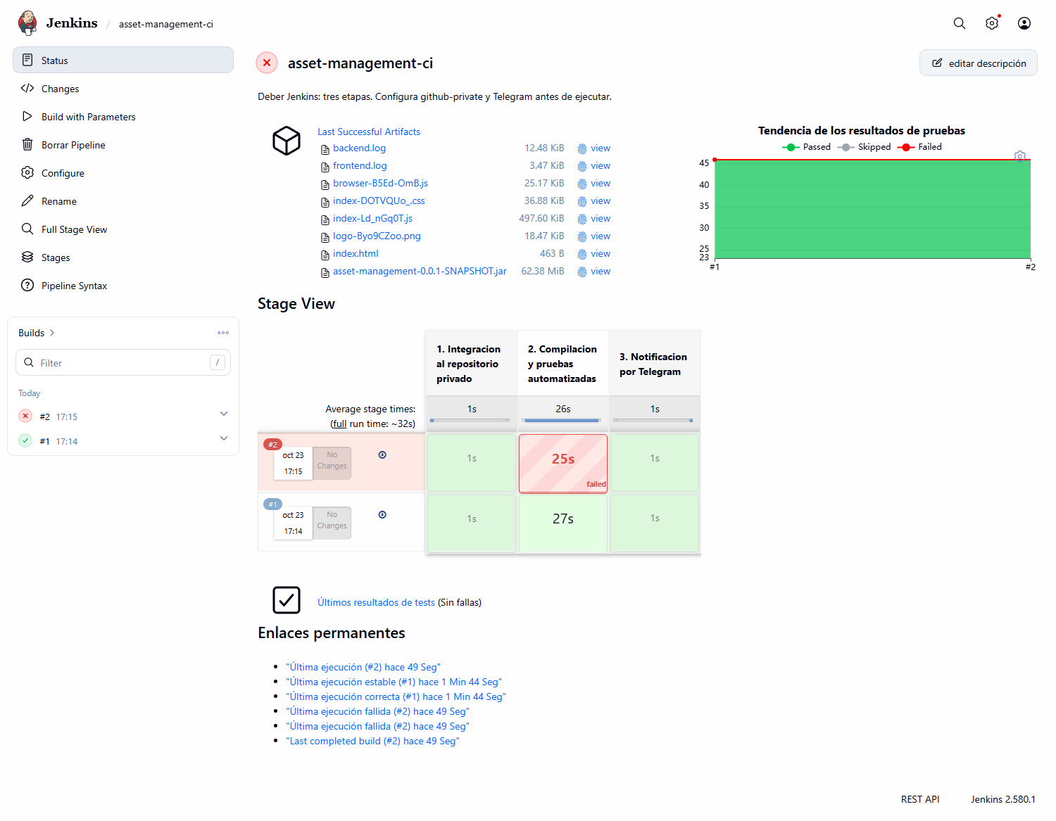
Jenkins: 46 pruebas de aplicacion aprobadas.
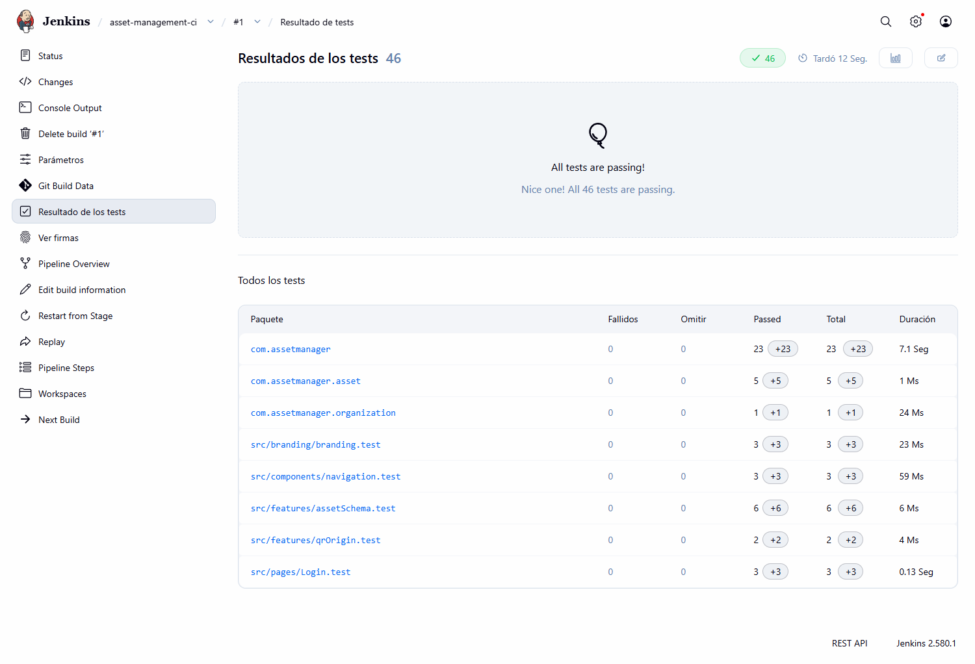
Jenkins: demostracion de fallo controlado.


